

***Milé ženy, začněme nový rok péčí o sebe 27.1.2024 ve Studiu Osm v Dejvicích***

**Na konci těla se skrývá naše síla, ponořme se až tam, kde život začíná, na dno pánevní….**

Zanoříme se společně do hlubin našeho těla, do kolébky života i smrti, naší pánve. Budeme zkoumat propojení pánve, krku a chodidel ve spojení s našimi ńadry na tělesné, emoční a energetické rovině.Naše pánev je jako květina - někdy se stáhne do poupěte, jindy nádherně rozkvete a může také uvadnout. Je to místo naší ženské síly, citlivý emoční barometr. Naše ńadra jsou symbolem ženství, sexuality a mateřství. Patří mezi nejsmyslnější a nejcitlivější místa na těle ženy.Pro kojence jsou jednak zdrojem potravy, ale také klidu a energie, mužům připomínají útlé dětství. S věkem se ženská ňadra mění a proto potřebují stále pozornost a péči. Masáž prsou a léčivé cvičení povzbuzují krevní a lymfatický systém, zmírňují menstruační výtok, zvyšují citlivost bradavek a brání vzniku rakoviny. Spolu se speciálními přípravky se tonizuje, revitalizuje a zpevňuje pokožka a podkožní tkáň prsou, zachovává se buněčná rovnováha a vyvažuje hormonální činnost vaječníků.

**Co vás čeká:**

* Cvičení pánevního dna
* Laskavá péče o vaše ňadra a dekolt s přípravky Gernetic a Nobilis Tilia
* Oshova maditace kundalini
* Léčivé cvičení Bílé tygřice

**Provázet vás budou**:

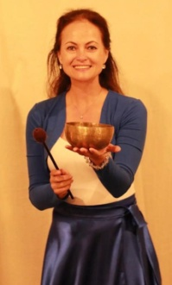 **Blanka Chmelíková** – lektorka Školy pánevního dna Metodou 3x3 Renaty Sahami, kosmetická terapeutka Gerneticienne, lektorka tantra jógy pro ženy a jógy obličeje [**www.dotekzeny.cz**](http://www.dotekzeny.cz)

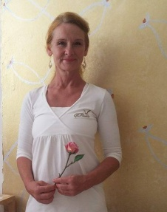 **Jana Koutná** – terapeutka těla a duše, kosmetička Gerneticienne, absolventka Darja shiatsu school and healling a školy Tantra institut Praha , majitelka studia ***Království krásy*** [**www.ejkralovna.cz**](http://www.ejkralovna.cz)

**Cena činí 2400,- Kč a zahrnuje: celodenní program, lehké občerstvení a nápoje.** Oběd zajištěn v blízké restauraci a není zahrnut v ceně

.**Přihlašujte se na tel.: 602813903, nebo e-mail:** [**jana.kralovstvi@seznam.cz**](mailto:jana.kralovstvi@seznam.cz) ., [**bchmelikova@centrum.cz**](mailto:bchmelikova@centrum.cz)

Podrobné informace k programu zašleme po přihlášení a zaplacení semináře.

Těšíme se na společné zkoumání a laskavou péči

**Blanka a Jana**